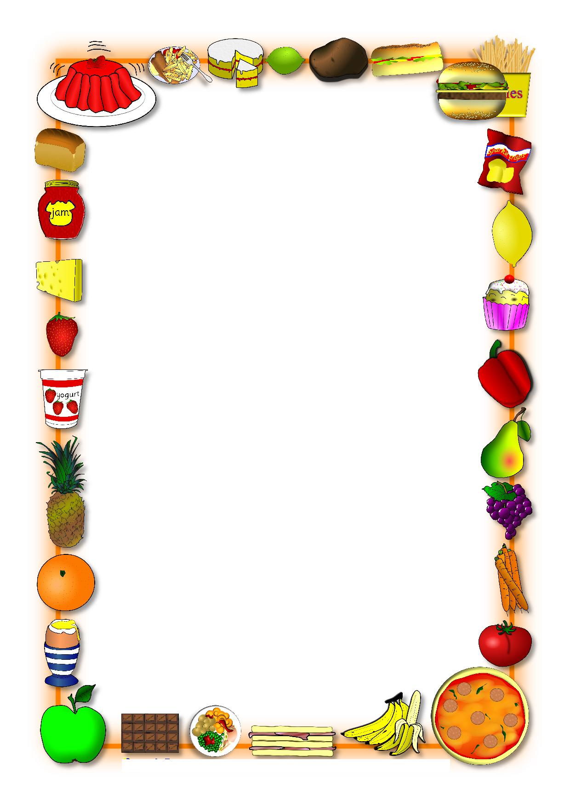

Was passt wo?

Obst | Gemüse | Fast-food und Süβigkeiten | Getränke

der Salat – die Milch – der Hamburger – die Chips – die Pommes – die Karotte – die Limonade – die Erdbeeren – der Apfel – die Trauben – die Wurst – das Käsebrot – der Apfelsaft – der Joghurt – das Eis – die Banane – die Gurke – das Bier – die Kirschen – die Erbsen – der Mais – das Popkorn – das Wasser – die Pizza – die Schokolade

Sag was du gern , lieber , am liebsten

nicht gern magst
